ЛИЦА ПРЕДПЕНСИОННОГО ВОЗРАСТА

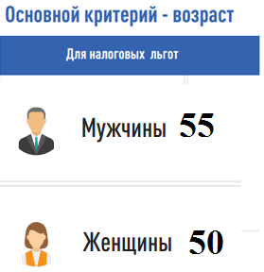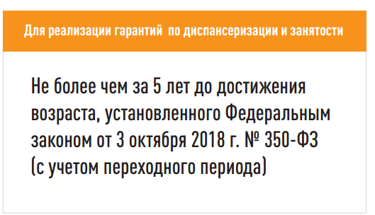

Критерий отнесения граждан, проживающих в северных регионах* и выехавшихиз северных регионов*, к лицам предпенсионного возраста (для реализации гарантий по диспансеризации и занятости)

Критерий отнесения матерей, имеющих 2 и более детей, к лицам предпенсионного возраста (для реализации гарантий по диспансеризации и занятости)

Критерий отнесения граждан, претендующих на досрочное назначение пенсии, связанных с определенной работой, к лицам предпенсионного возраста (для реализации гарантий по диспансеризации и занятости)

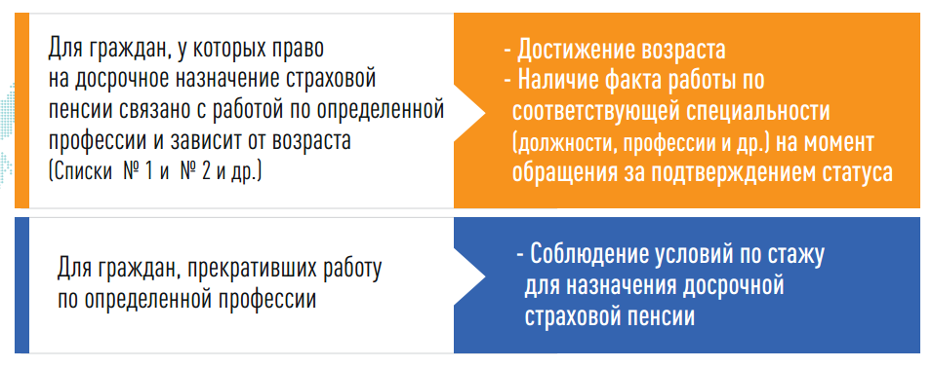

Критерий отнесения граждан, претендующих на досрочное назначение пенсии, назначение которой осуществляется независимо от возраста, к лицам предпенсионного возраста (для реализации гарантий по диспансеризации и занятости)

Информирование граждан о праве на приобретенные льготы
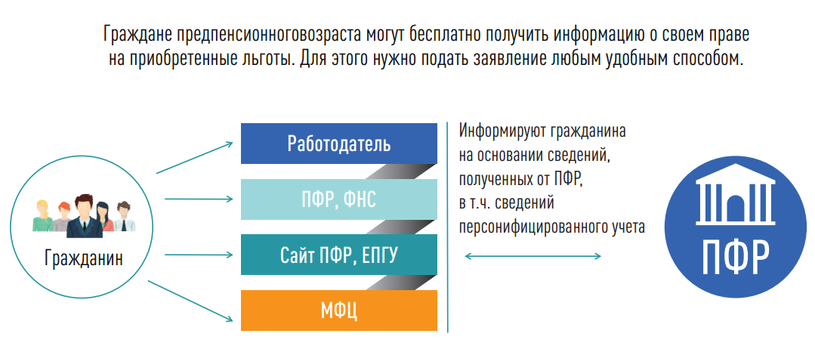

Таблица определения предпенсионного возраста для граждан, которые постоянно проживают в северных регионах*, а акже для граждан, которые ранее работали в северных регионах, но теперь там не проживают и имеют требуемую продолжительность стажа работы в северных регионах
ЖЕНЩИНЫ (не имеющие детей и имеющие 1 ребенка)
Год | 2019 | 2020 | 2021 | 2022 | 2023 | 2024 | 2025 | 2026 | 2027 | 2028
"Новый" пенсионный возраст для женщин | 51 | 52 | 53 | 54 | 55 | 55 | 55 | 55 | 55 | 55
Возраст отнесения женщин к категории граждан предпенсионного возраста | 46 | 47 | 48 | 49 | 50 | 50 | 50 | 50 | 50 | 50
Год рождения женщин, которые относятся к категории граждан предпенсионного возраста исходя из "нового" пенсионного возраста | 1969
 | 1970 | 1970 | 1970
 | 1971 | 1971 | 1971 | 1971 | 1971
 | 1972 | 1972 | 1972 | 1972 | 1972 | 1972 | 1972
 | 1973 | 1973 | 1973 | 1973 | 1973 | 1973 | 1973 | 1973 | 1973
 |  |  |  |  |  | 1974 | 1974 | 1974 | 1974 | 1974
 |  |  |  |  |  |  | 1975 | 1975 | 1975 | 1975
 |  |  |  |  |  |  |  | 1976 | 1976 | 1976
 |  |  |  |  |  |  |  |  | 1977 | 1977
 |  |  |  |  |  |  |  |  |  | 1978
МУЖЧИНЫ
Год | 2019 | 2020 | 2021 | 2022 | 2023 | 2024 | 2025 | 2026 | 2027 | 2028
"Новый" пенсионный возраст для мужчин | 56 | 57 | 58 | 59 | 60 | 60 | 60 | 60 | 60 | 60
Возраст отнесения к категории граждан предпенсионного возраста | 51 | 52 | 53 | 54 | 55 | 55 | 55 | 55 | 55 | 55
Год рождения мужчин, которые относятся к категории граждан предпенсионного возраста исходя из "нового" пенсионного возраста | 1964
 | 1965 | 1965 | 1965
 | 1966 | 1966 | 1966 | 1966 | 1966
 | 1967 | 1967 | 1967 | 1967 | 1967 | 1967 | 1967
 | 1968 | 1968 | 1968 | 1968 | 1968 | 1968 | 1968 | 1968 | 1968
 |  |  |  |  |  | 1969 | 1969 | 1969 | 1969 | 1969
 |  |  |  |  |  |  | 1970 | 1970 | 1970 | 1970
 |  |  |  |  |  |  |  | 1971 | 1971 | 1971
 |  |  |  |  |  |  |  |  | 1972 | 1972
 |  |  |  |  |  |  |  |  |  | 1973
ЖЕНЩИНЫ (имеющие 2 ребенка и более)
Год | 2019 | 2020 | 2021 | 2022 | 2023 | 2024 | 2025 | 2026 | 2027 | 2028
"Новый" пенсионный возраст для женщин | 50 | 50 | 50 | 50 | 50 | 50 | 50 | 50 | 50 | 50
Возраст отнесения женщин к категории граждан предпенсионного возраста | 45 | 45 | 45 | 45 | 45 | 45 | 45 | 45 | 45 | 45
Год рождения женщин, которые относятся к категории граждан предпенсионного возраста исходя из "нового" пенсионного возраста | 1970 | 1971 | 1972 | 1973 | 1974 | 1975 | 1976 | 1977 | 1978 | 1979
 | 1971 | 1972 | 1973 | 1974 | 1975 | 1976 | 1977 | 1978 | 1979 | 1980
 | 1972 | 1973 | 1974 | 1975 | 1976 | 1977 | 1978 | 1979 | 1980 | 1981
 | 1973 | 1974 | 1975 | 1976 | 1977 | 1978 | 1979 | 1980 | 1981 | 1982
 | 1974 | 1975 | 1976 | 1977 | 1978 | 1979 | 1980 | 1981 | 1982 | 1983
* Районы Крайнего Севера и приравненные к ним местности

